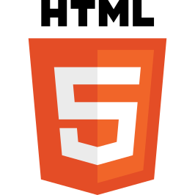**HTML – 4. Links**  
De letters HT in de afkorting HTML staan voor Hypertext. En met het woord hypertext worden klikbare woorden (links) bedoelt in een stuk tekst. Deze hyperlinks zorgen ervoor dat het World Wide Web vanaf verschillende locaties aan elkaar gekoppeld is. Laten we ook een hyperlink toevoegen aan onze website.

* 1. **Links maken**

Bij een link zijn maar twee dingen van belang:

* Waar kan de gebruiker op klikken? (Plaatje of stukje tekst).
* Waar gaat de gebruiker naar toe als deze op de link klikt?

Voor links gebruik je de <a> </a> tags. A is de afkorting van het Engelse woord anker (anchor). De muiscursor verandert in een handje als hij over de link beweegt.

**Voorbeeld1:**





In dit voorbeeld ziet de gebruiker een stuk tekst. Als de gebruiker op de tekst klikt gaat hij naar pagina2.html

Een anker <a> tag bevat dus het volgende:  
**<a>**: anchor tag  
**href=””**: de bron waarnaar de link verwijst.  
**>klik hier <**: ruimte tussen de tags om op te klikken.  
**</a>:** sluitingstag.  
  
Net als bij plaatjes is het netjes om linkjes niet te laten zweven. Met andere woorden: ook een link zet ik vaak tussen een <p> en een </p> tag. Dit is niet verplicht!

|  |
| --- |
| **Opdracht 1.** |

1. Zoek 5 websites op het internet dat bij jouw website passen of gerelateerd zijn aan. Het kunnen ook websites zijn die jij zelf leuk vind om te bezoeken: insta, twitter, youtube etc. Minimaal 2 van deze links moeten social media links zijn. Zet deze even apart.  
2. Sla deze links op in een document.  
  
Bijvoorbeeld:   
<https://nl.wikipedia.org/wiki/Blauw_(kleur)>   
<http://www.blauwexportbier.be/>   
<https://www.blauwestad.nl/>   
fb: <https://nl-nl.facebook.com/public/Bert-Blauw>   
youtube: <https://www.youtube.com/watch?v=fgbp_lMRXyU>

|  |
| --- |
| **Opdracht 2.** |

1. Open les3.html en sla dit bestand op als les4.html  
2. Ga naar de <aside> tag.

3. Maak 6 <p> </p> tags onder elkaar. (1 voor het woord links en 5 voor de werkelijke links).  
4. Vul de eerste 4 <p> tags. Voeg 3 links toe met de <a> tag. Let op: niet de social media links.  
  
Hieronder zie je in het rood en groen de code.

|  |
| --- |
| <aside>  <p>links:</p>  <p><a href="https://nl.wikipedia.org/wiki/Blauw_ (kleur)">Wikipedia</a></p>  <p><a href=<http://www.blauwexportbier.be/>> Blauw Bier</a></p>  <p><a href="https://www.blauwestad.nl/">Blauwe stad</a></p>  </aside> |

6. Sla alles op en test het in de browser.

**4.2 Een plaatje als link**  
**Voorbeeld2:**

  


In voorbeeld2 ziet de gebruiker een plaatje van 200 bij 200 pixels. Als hij op het plaatje klikt gaat hij eveneens naar pagina2.html

|  |
| --- |
| **Opdracht 3.** |

1. Zoek twee plaatjes van de social media links die jij hebt gekozen. Die van mij zijn fb en youtube. Typ achter de zoekterm 100 x 100. Zodat je kleine plaatjes krijgt.  
Lukt dit niet verklein dan zelf de plaatjes met een online image resizer of met Photoshop.

2. Sla de plaatjes op in het mapje images.  
3. Open les4.html in Notepad++.  
4. Plaats in de overige twee <p></p> tags twee plaatjes die dienen als links.  
  
Hieronder zie je in het rood en groen de code.

|  |
| --- |
| <aside>  <p>links:</p>  <p><a href="https://nl.wikipedia.org/wiki/Blauw_ (kleur)">Wikipedia</a></p>  <p><a href=<http://www.blauwexportbier.be/>> Blauw Bier</a></p>  <p><a href="https://www.blauwestad.nl/">Blauwe stad</a></p>  <p> <a href="<https://nl-nl.facebook.com/public/Bert-Blauw> "><img src="images/fb.jpg"></a> </p>  <p> <a href="<https://www.youtube.com/watch?v=fgbp_lMRXyU> "><img src="images/yt.jpg"></a> </p>  </aside> |

5. Mocht je geen plaatjes van 100 x 100 pixels hebben gevonden gebruik dan   
<img src="images/fb.jpg" width="100" height="100">  
  
6. Sla alles op en test het in de browser.  
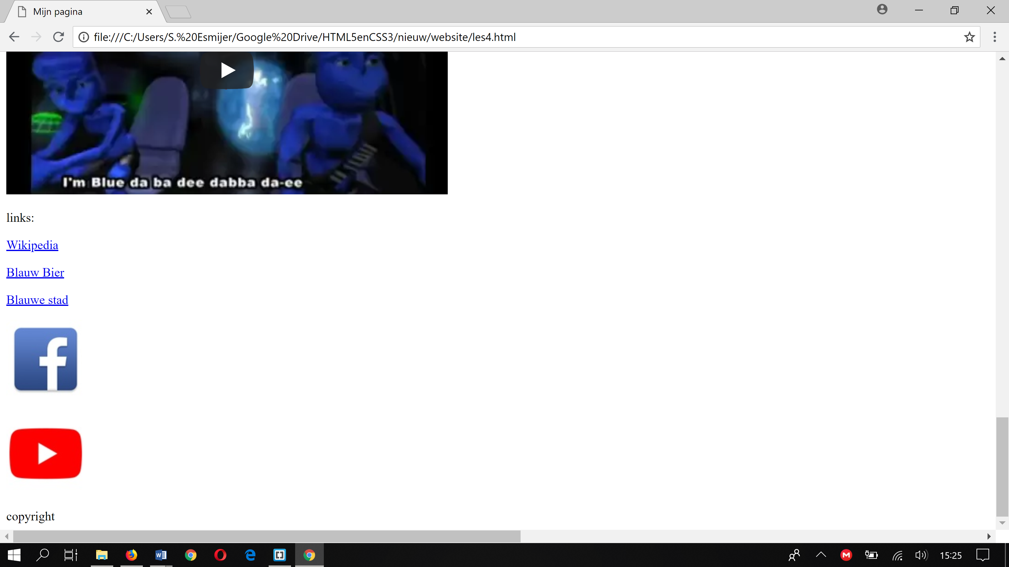

**4.3 Links in een nieuw tabblad openen.**  
Wanneer je de website bekijkt in de browser en je klikt op de link dan verlaat je vaak de huidige website om op de gekozen website te belanden. Dat is niet zo prettig.   
  
Het is soms dus wenselijk dat de nieuwe website wordt geopend in een nieuw tabblad. Om dit voor elkaar te krijgen kunnen we een attribuut toevoegen aan de <a> tag. Dit kun je doen met de code **target="_blank"**.

Dat ziet er als volgt uit:  
<a href="http://www.blauwexportbier.be/" target="_blank">Blauw Bier</a>

Naast de code **target="_blank"** heb je ook:

* **_self** – Opent de link in hetzelfde venster (dit is standaard).

|  |
| --- |
| **Opdracht 4.** |

1. Zorg dat alle gemaakte links (5) openen in een leeg tabblad.  
2. Sla alles op en test het in de browser.

**4.4 Commentaar**  
In je HTML kan je ook commentaar regels toevoegen. Deze regels gebruik je in de broncode om bijvoorbeeld de code uit te leggen of duidelijk te maken.  
Commentaar code zie je niet in de browser.  
  
Het is geen plek om wachtwoorden of iets dergelijks op te slaan, want iedereen kan de broncode inzien. Op een willekeurige pagina in een browser kun je klikken met de rechtermuisknop en kiezen voor > paginabron bekijken of CTRL + U.   
  
Commentaar regels beginnen met <!- -en eindigen met - - >.

Let op het is een streepje niet een underscore of laagstreepje.

Dat ziet er als volgt uit:  
<!—Dit gedeelte is de header van de pagina -->





|  |
| --- |
| **Opdracht 5.** |

1. Voeg commentaar regels toe aan jouw document.  
2. Sla alles op en test het in de browser.

3. LEVER LES4.HTML IN OP DE INLEVERSCHIJF!